CONSULTAS CON HIVE

APARTADO A
- Crea las tablas HIVE adecuadas para cargar los datos de cada uno de los archivos. Para mayor eficiencia, crearemos ambas tablas con 5 buckets sobre el id de la película. Tener especial cuidado en el campo que almacene el género de las películas.
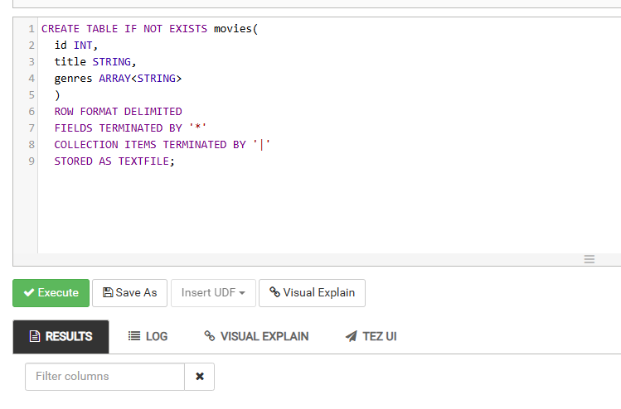
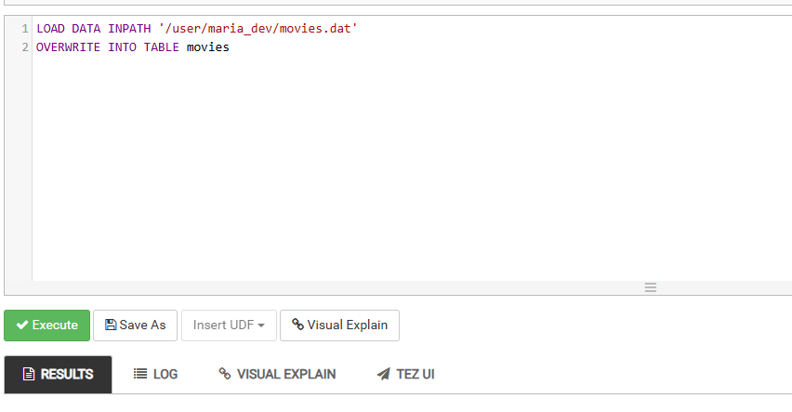
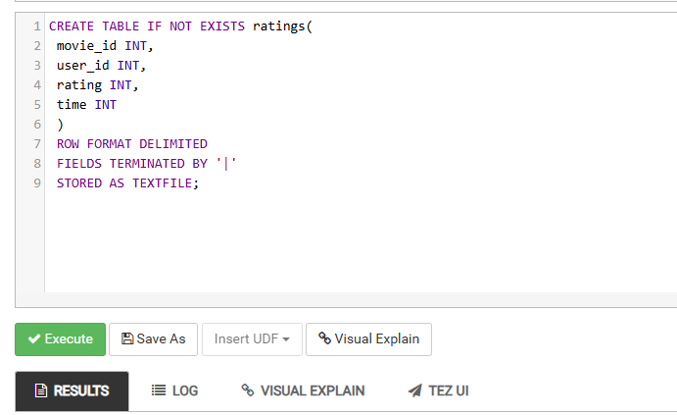
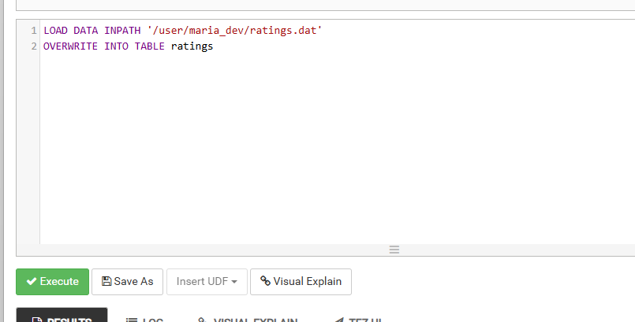

- Mostrar las consultas de creación y carga de las tablas con una captura que muestre los datos cargados.
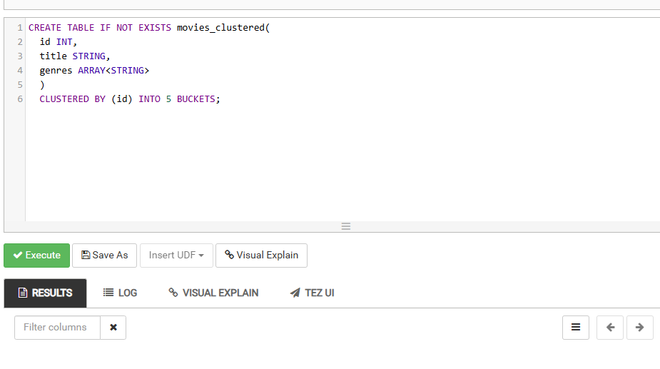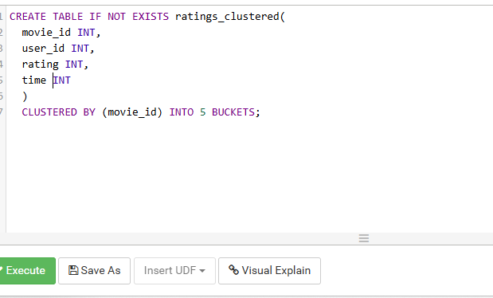
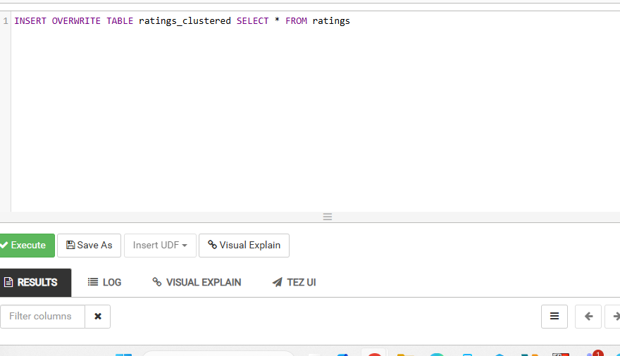


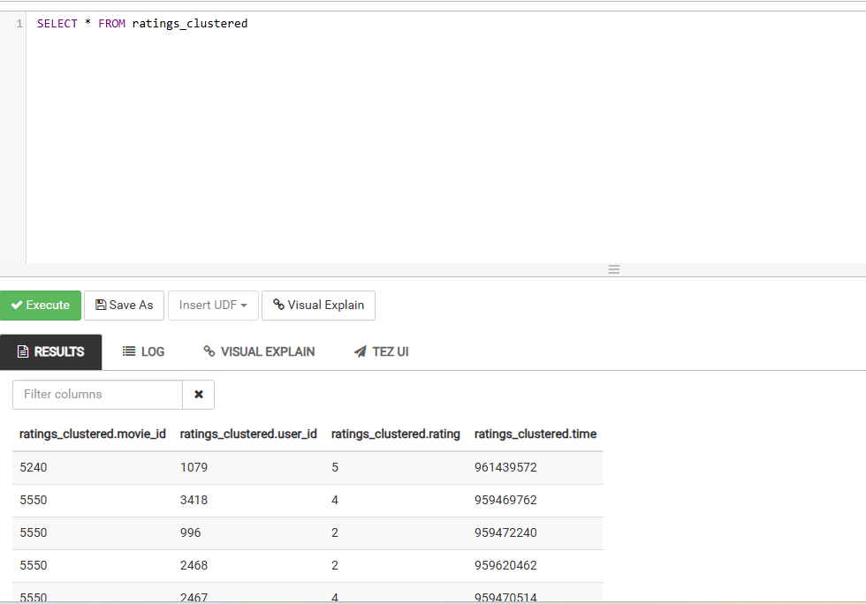
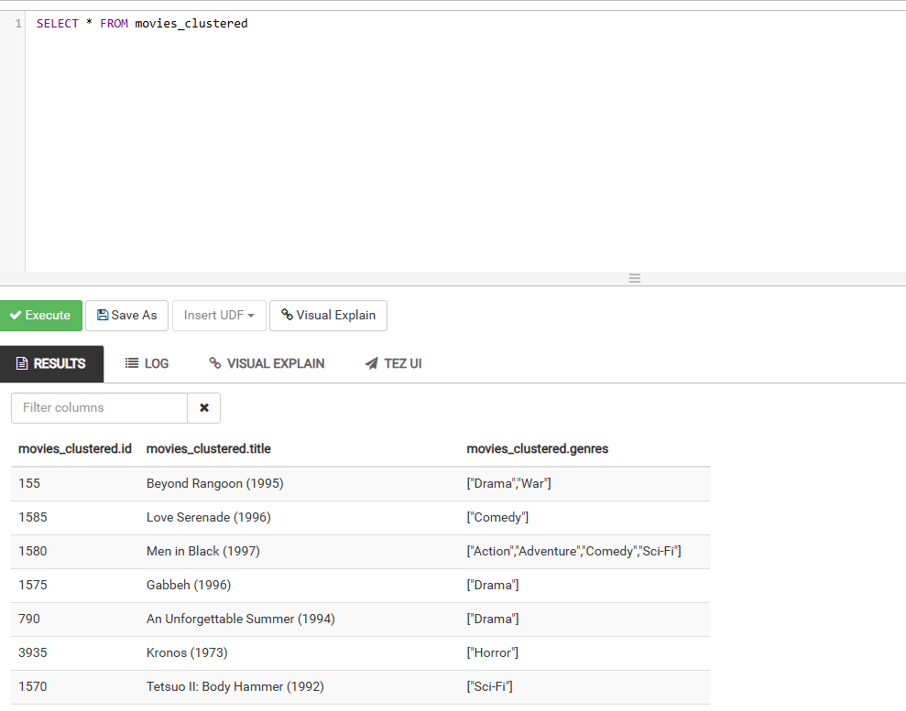

- Mostrar una captura de las tablas en el warehouse de HIVE donde se vean los buckets.
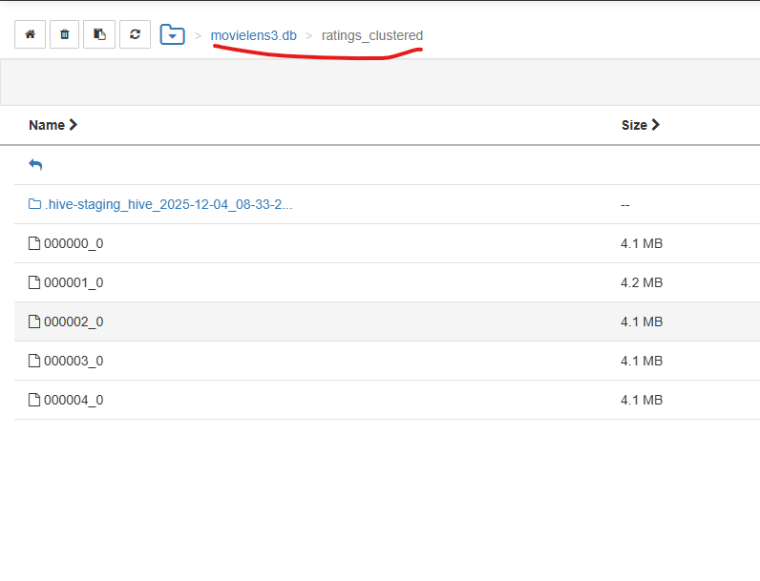
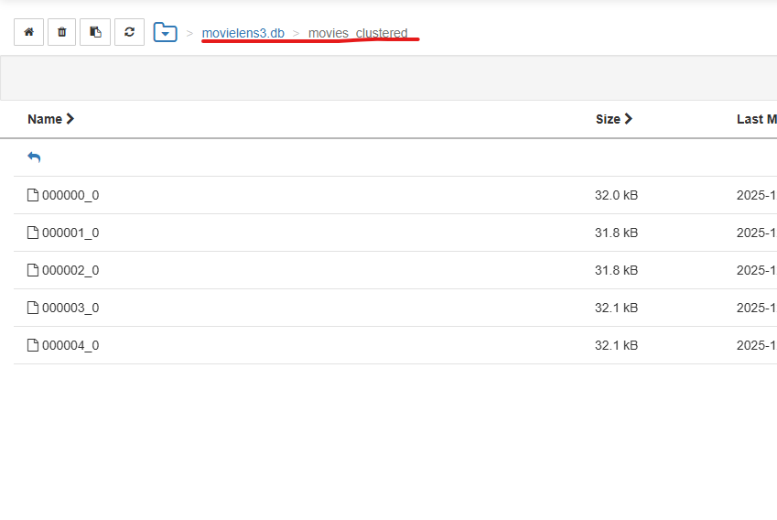

APARTADO B
- Mediante una consulta en HIVE, encontrar las cinco películas (código, título y media de votos) mejor valoradas, que hayan sido votadas al menos por 10 usuarios.
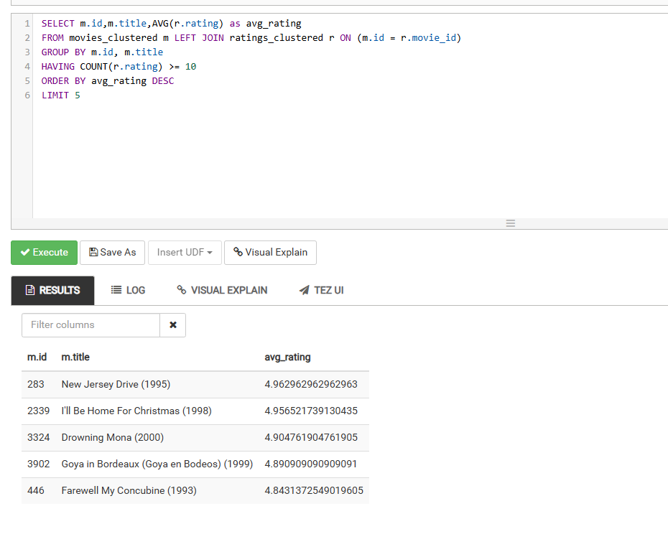

APARTADO C

- Encontrar las cinco películas más antiguas con una valoración media por encima de 4 puntos.
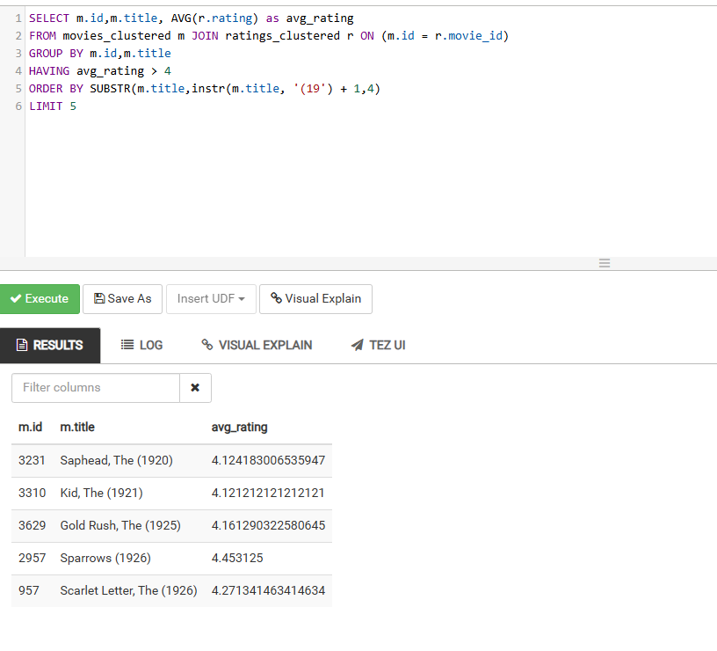

APARTADO D
Investigando las funciones que nos ofrece HIVE para el manejo de cadenas….
- Muestra los cinco años en que se editaron más películas indicando el número de ellas para cada año.
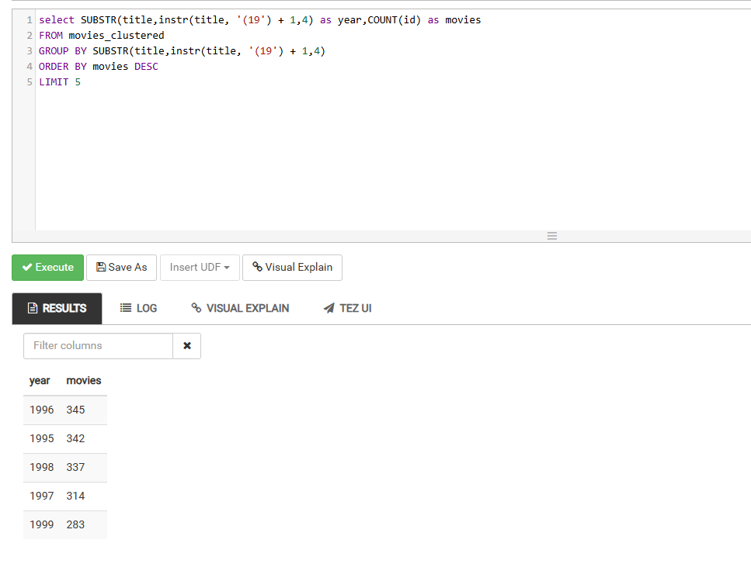

APARTADO E
- Muestra los diez géneros de películas más frecuentes.
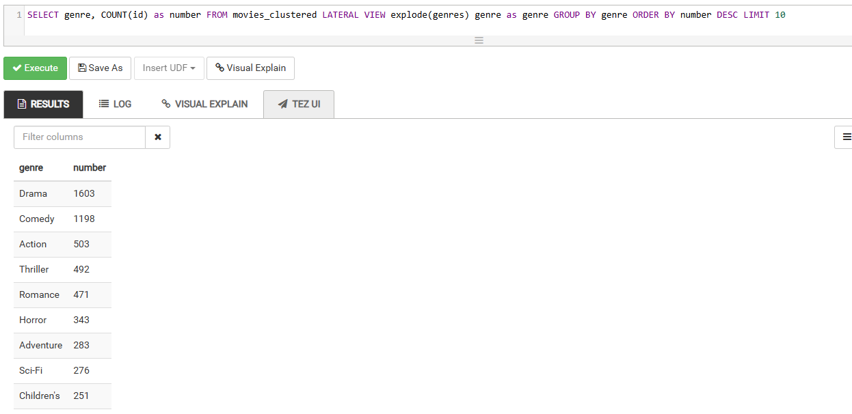
- Partiendo de la consulta del Apartado B de arriba. ¿Qué géneros son los más frecuentes en dichas películas?
